Universidad de San Carlos de Guatemala

Facultad de Ingeniería

Escuela de Ingeniería en Ciencias y Sistemas

**IMPLEMENTACIÓN DE PORTAL CAUTIVO PARA CONTROL Y ADMINISTRACIÓN DE LA INFRAESTRUCTURA DE RED DE LOS LABORATORIOS DE LA ESCUELA DE INGENIERÍA EN CIENCIAS Y SISTEMAS DE LA FACULTAD DE INGENIERÍA DE LA UNIVERSIDAD DE SAN CARLOS DE GUATEMALA**

**Kevin Estuardo Esquivel Cuy**

Asesorado por el Ing. Edgar René Ornélyz Hoil

Guatemala, febrero de 2019

UNIVERSIDAD DE SAN CARLOS DE GUATEMALA



FACULTAD DE INGENIERÍA

**IMPLEMENTACIÓN DE PORTAL CAUTIVO PARA CONTROL Y ADMINISTRACIÓN DE LA INFRAESTRUCTURA DE RED DE LOS LABORATORIOS DE LA ESCUELA DE INGENIERÍA EN CIENCIAS Y SISTEMAS DE LA FACULTAD DE INGENIERÍA DE LA UNIVERSIDAD DE SAN CARLOS DE GUATEMALA**

TRABAJO DE GRADUACIÓN

PRESENTADO A LA JUNTA DIRECTIVA DE LA

FACULTAD DE INGENIERÍA

POR

**KEVIN ESTUARDO ESQUIVEL CUY**

ASESORADO POR EL ING. EDGAR RENÉ ORNELYZ HOIL

AL CONFERÍRSELE EL TÍTULO DE

**INGENIERO EN CIENCIAS Y SISTEMAS**

GUATEMALA, ENERO DE 2019

UNIVERSIDAD DE SAN CARLOS DE GUATEMALA

FACULTAD DE INGENIERÍA



**NÓMINA DE JUNTA DIRECTIVA**

DECANO Ing. Aurelia Anabela Córdova Estrada

VOCAL I Ing. Angel Roberto Sic García

VOCAL II Ing. Pablo Christian de León Rodríguez

VOCAL III Ing. José Milton de León Bran

VOCAL IV Br. Jurgen Andoni Ramírez Ramírez

VOCAL V Br. Oscar Humberto Galicia Nuñez

SECRETARIA Inga. Lesbia Magalí Herrera López

**TRIBUNAL QUE PRACTICÓ EL EXAMEN GENERAL PRIVADO**

DECANO Ing. Aurelia Anabela Córdova Estrada

EXAMINADOR(A) Ing. o Inga. dependiendo del género

EXAMINADOR(A) Colocar examinadora si es Inga.

EXAMINADOR(A) NO LLENAR SI NO HA REALIZADO PRIVADO

SECRETARIO Secretario JD cuando realizó su privado.

HONORABLE TRIBUNAL EXAMINADOR

En cumplimiento con los preceptos que establece la ley de la Universidad de San Carlos de Guatemala, presento a su consideración mi trabajo de graduación titulado:

**IMPLEMENTACIÓN DE PORTAL CAUTIVO PARA CONTROL Y ADMINISTRACIÓN DE LA INFRAESTRUCTURA DE RED DE LOS LABORATORIOS DE LA ESCUELA DE INGENIERÍA EN CIENCIAS Y SISTEMAS DE LA FACULTAD DE INGENIERÍA DE LA UNIVERSIDAD DE SAN CARLOS DE GUATEMALA**

Tema que me fuera asignado por la Dirección de la Escuela de Ingeniería en Ciencias y Sistemas, con fecha 26 de julio de 2019.

**Kevin Estuardo Esquivel Cuy**

Acto que dedico a:

**Dios**

**Mi madrina**

**Mis padres**

Por ser el pilar de mi vida y mi principal fuente de aliento cuando nadie más me apoyo.

Magnolia Guzmán. Por ser la ayuda incondicional y más grande que tuve durante mi carrera.

Enemias Esquivel y Gloria Matilde Cuy, por su apoyo, amor y paciencia.

Agradecimientos a:

**Universidad de San Carlos de Guatemala**

**Facultad de Ingeniería**

**Mis amigos de la Facultad**

**Mi asesor de EPS**

**Los Ingenieros**

**La licenciada**

**Dulce López**

Por ser mi *alma mater*, casa y una parte importante en mi formación como profesional.

Por ser mi segundo hogar y la fuente de mi conocimiento, donde forjé mi carácter y aprendí a apreciar las oportunidades.

Por su apoyo y aprendizaje mutuo durante nuestro proceso de formación que sin su apoyo no hubiese sido posible.

Ing. Edgar René Ornelyz Hoil, gracias por su ayuda, recomendaciones y brindarme su tiempo durante la realización de este proyecto.

William Estuardo Escobar Argueta, gracias por ser su apoyo y consejos durante y después de mi carrera.

Anselma del Rosario Jáuregui Contreras, gracias por su apoyo, consejos e incondicional apoyo que impulso mi carrera.

Por su apoyo, amor y cariño incondicional.

Índice general

Índice de ilustraciones III

Lista de símbolos V

Glosario VII

Resumen IX

Objetivos 1

Introducción 3

1. FASE DE INVESTIGACIÓN 5

1.1. Antecedentes de la Empresa 5

1.1.1. Reseña Histórica 5

1.1.2. Misión 7

1.1.3. Visión 7

1.1.4. Servicios que realiza 7

1.2. Descripción de las necesidades 8

1.2.1. Necesidades Identificadas 8

1.3. Priorización de las necesidades 9

2. FASE TÉCNICO PROFESIONAL 11

2.1. Descripción del proyecto 11

conclusiones 13

Recomendaciones 15

bibliografía 17

Apéndices 19

anexos 21

Índice de ilustraciones

**FIGURAS**

1. Activar estilos **¡Error! Marcador no definido.**
2. Cuadro de estilos **¡Error! Marcador no definido.**
3. Título de figura **¡Error! Marcador no definido.**
4. Resumen de gastos mensuales 19
5. Mapa de Guatemala 21
6. 21
7. Fuente: Instituto Geográfico Nacional. *Mapa de Guatemala*. www.ine.gob.gt. Consulta: septiembre de 2014. 21

**TABLAS**

1. Comparación Normal y Sin sangría **¡Error! Marcador no definido.**
2. Título de tabla **¡Error! Marcador no definido.**
3. Las viñetas se utilizan como a continuación. **¡Error! Marcador no definido.**

Lista de símbolos

**Símbolo Significado**

**Mb/s** Megabit por segundo

**mts** Metros

Glosario

**RADIUS** Acrónimo del inglés: *Remote Authentication Dial-In User Service.* Protocolo de autenticación y autorización para aplicaciones de acceso a la red IP.

**Iptables** Utilidad de línea de órdenes para configurar el cortafuegos del kernel de Linux.

**DBMS** Acrónimo en inglés: Data Base Management Systen. Sistema gestor de base de datos conformado por un conjunto de software especializados encargado en la creación y el manejo de los componentes necesarios para realizar operaciones y accesos a las bases de datos, objetivamente su función principal es la intermediación del usuario y los datos.

**Base de datos** Conjunto de datos que comparten relaciones entre si para ser interpretados como contenedores de información que puede o no ser utilizada posteriormente pero que es importante almacenar.

Resumen

El proyecto consiste en la implementación (diseño, desarrollo, configuración e instalación) de un portal cautivo que proporcione un medio de administración y control del recursos de internet inalámbrico en los laboratorios de la Escuela de Ciencias y Sistemas 014, 013, India1, India2 y de electrónica.

Se desarrolla una aplicación web dividida en dos módulos: módulo de administración para los recursos de internet inalámbrico y el portal cautivo, el cual consta de dos sitios web locales existentes en los servidores de los laboratorios, uno de registro y otro de autenticación por clave génerica; el modulo de administración consta de reportes, administración de políticas y gestión de usuarios.

La parte final consiste en la elaboración de actividades de despliegue de la aplicación e incorporación a la infraestructura de red local, capacitación y difusión del portal cautivo y su forma de uso.

Objetivos

**General**

Implementar un portal cautivo para la administración y control de la red de internet inalámbrico para los laboratorios de la Escuela de Ingeniería en Ciencias y Sistemas de la Universidad de San Carlos de Guatemala.

**Específicos**

1. Permitir a la coordinación de los laboratorios de la Escuela de Ingeniería en Ciencias y Sistemas, controlar y administrar el acceso de manera automatizada a los recursos de red de internet inalámbrico que se brindan a las personas que asisten a los laboratorios.
2. Implementar protocolo y servidor de autenticación como mecanismo de seguridad y accesos a la red de internet inalámbrica de los laboratorios de la Escuela de Ingeniería en Ciencias y Sistemas.
3. Implementar servidores DNS y DHCP como administradores del tráfico y recursos de red de internet de los laboratorios de la Escuela de Ciencias y Sistemas.
4. Obtener, almacenar y consultar información sobre el recurso y uso del internet inalámbrico de los laboratorios de la Escuela de Ciencias y Sistemas.
5. Filtrar el contenido disponible para los usuarios de la red de internet inalámbrico dentro de los laboratorios de la Escuela de Ingeniería en Ciencias y Sistemas.

Introducción

Los laboratorios de la Escuela de Ingeniería en Ciencias y Sistemas son las instalaciones de acceso público con las que cuentan tanto los estudiantes de dicha carrera como toda la población estudiantil para su uso académico. Como parte de los servicios que brindan los laboratorios a la población estudiantil se cuenta con mobiliario como sillas, mesas, además de aire acondicionado, internet inalámbrico, electricidad y proyectores.

La coordinación de los laboratorios y el personal a cargo de la administración de los recursos que se brindan en las instalaciones de los laboratorios necesitan la implementación de una herramienta informática que les permita oxigenar, administrar y controlar los recursos de internet inalámbrico que se brindan gratuitamente, a fin de garantizar el buen uso de dicho recurso, con el apoyo de las tecnologías y la infraestructura de red actual de los laboratorios a fin de no solo permitir almacenar información de los usuarios de la red sino también proveerles de una mejor calidad en el servicio.

Para satisfacer las necesidades de la coordinación de los laboratorios se creará una aplicación web, dividida en dos módulos. El módulo de administración de recursos el cual se encargará la gestión de usuarios administrativos y de la red, de la gestión de políticas a aplicar al tráfico generado por los usuarios. El módulo de portal cautivo el cual será el encargado de autenticar a los usuarios por medio de clave genérica y en su defecto a registrarlos por medio de la redirección del trafico de conexión por medio de servidores DNS y DHCP.

El proyecto oxigenará la red actual de internet inalámbrico, recolectará información de los usuarios de la red brindando las características de la misma y principalmente brindará las herramientas necesarias para evitar el mal uso del recurso de internet inalámbrico y permitir las conexiones innecesarias a los dispositivos de ruteo existentes en los laboratorios.

1. FASE DE INVESTIGACIÓN
   1. Antecedentes de la Empresa

La Escuela de Ingeniería en Ciencias y Sistemas es una de las 13 unidades que la Facultad de Ingeniería, encargada de la formación superior en el áreas de ciencias de la computación y sistemas. Además es la encargada de coordinar e implementar programas de formación, investigación y extensión que promuevan su especialidad científica.

* + 1. Reseña Histórica

La carrera de Ingeniería en Ciencias y Sistemas fue creada en el año de 1970 como una Escuela de formación superior de la Facultad, a fin de lograr con los objetivos de educación a nivel superior que la Universidad de San Carlos busca cumplir como única universidad pública en Guatemala.

Actualmente la Escuela de Ingeniería en Ciencias y Sistemas se encuentra ubicada en el nivel 0 del edificio T3 y posee cinco laboratorios, dos de ellos ubicados en el nivel 0, 4 y 5 del edificio T3, dichos laboratorios se encuentran habilitados desde el año 2015 y actualmente en uso y en los cuales se realizan principalmente actividades de desarrollo de laboratorios de la carrera de Ingeniería en Ciencias y Sistemas, capacitaciones y conferencias en el área referente a la especialidad científica de la Escuela y además se permite el libre y gratuito acceso a toda la población estudiantil universitaria para el uso libre de las instalaciones en donde se les provee principalmente de los espacios y mobiliario, electricidad e internet inalámbrico.

En la actualidad los laboratorios de la Escuela de Ciencias y Sistemas no poseen medios de control y administración de recursos en el área de infraestructura de red, y el servicio de internet inalámbrico no es la excepción.

Así inicio la necesidad de implementar el control y administración de los recursos de internet que se proveen en espacios públicos es totalmente necesario ya que al no existir estas herramientas dichos recursos son mal utilizados, no se tiene información de su uso y tampoco existen medios para controlar qué, quién o cuándo se consume determinado contenido o de qué forma se esta haciendo uso de dicho contenido, razones principales por las que la implementación de un portal cautivo para poder evitar las conexiones innecesarias de dispositivos y un módulo administrativo que permita definir qué contenido tener acceso por medio del servicio brindado es sumamente necesario siendo como ejemplo el uso de portal cautivo en espacios públicos tales como hoteles, centros comerciales, restaurantes, etc.

Debido a que los recursos que brindan los laboratorios de la Escuela de Ciencias y Sistemas son de acceso libre y gratuito para toda la población estudiantil universitaria dar la oportunidad de utilizarlos y que proporcionen una experiencia de usuario agradable y de calidad es prioritario para alcanzar el mayor número de beneficiados. Con este enfoque la implementación del portal cautivo para la administración y control de los recursos es el mejor medio disponible para brindar recursos de internet en espacios públicos de forma eficiente. Los espacios de uso público con acceso a internet como centros comerciales y hoteles, son ejemplos claros que el uso de un portal cautivo en espacios de este tipo con tantos usuarios es totalmente necesario para evitar el uso indebido de los recursos disponibles y la mayor disponibilidad del servicio para la mayor cantidad de usuarios posibles de alcanzar.

* + 1. Misión

“Desarrollar en el estudiante las competencias que garantizan el éxito en la construcción del conocimiento a través de los diferentes estilos de aprendizaje y fomentar la investigación permanente para permitir una mejor calidad de vida para la comunidad. Teniendo en cuenta las opciones del mercado actual en el país (logística, administración, tecnología de la información, finanzas, contabilidad, comercial, etc.), y también el mercado internacional, hace hoy en día una alta demanda y competitividad global.”1

* + 1. Visión

“El estudiante de la Facultad de Ingeniería de la Universidad de San Carlos de Guatemala será reconocido como profesional superior, sobre la base de los conocimientos incorporados en el plan de estudios de estudios para capacitar a los estudiantes de manera integral, dándoles las herramientas adecuadas para su desarrollo profesional.”1

* + 1. Servicios que realiza

La Escuela de Ingeniería en Ciencias y Sistemas es una institución que prepara y titula profesionales en las áreas de las ciencias de la computación y sistemas. Además de la enseñanza a nivel superior presta sus instalaciones para el desarrollo de las actividades académicas de alumnos, auxiliares y catedráticos de la Escuela entre las cuales principalmente se encuentran: conferencias, clase magistral de los cursos, laboratorios y capacitaciones.

______________________

1 Escuela de Ingeniería en Ciencias y Sistemas. Misión y Visión: <https://dtt-ecys.org/about_us>. Consulta: 28 de octubre de 2019. (Traducción al español)

* 1. Descripción de las necesidades

Los laboratorios de la Escuela de Ingeniería en Ciencias y Sistemas posee actualmente cinco laboratorios diseñados para realizar sus actividades académicas y de fomentación de su especialidad científica y técnica. Esta coordinación adjunta de la Escuela requiere el desarrollo de una solución de infraestructura y de software que les permita administrar y controlar los recursos de internet inalámbrico que se proveen a la población estudiantil de la Facultad de Ingeniería de forma gratuita en las instalaciones de los laboratorios.

* + 1. Necesidades Identificadas

La coordinación de los laboratorios de la Escuela de Ingeniería en Ciencias y Sistemas cuenta actualmente con toda la infraestructura de red para prestar el servicio de red inalámbrico en sus instalaciones pero no posee una plataforma o aplicación de software que permita la administración y control de dicho recurso. Adicionalmente no existen registros o datos que permitan conocer el nivel de uso de dichos recursos objetivo ni tampoco hay medios que permitan obtener dicha información de los usuarios.

Los laboratorios cuentan con la infraestructura de red necesaria y capaz dentro de las instalaciones de la Facultad de Ingeniería y los dispositivos de enrutamiento así como servidores necesarios para la implementación de la solución de software e infraestructura antes descrita.

El portal cautivo almacenará información básica y no sensible de los usuarios de la red interna además de implementar un método de autenticación pro clave genérica basado en el número de carnet de los estudiantes.

* 1. Priorización de las necesidades

En la implementación del portal cautivo se priorizará el proceso de autenticación de usuarios y prevención de conexiones innecesarias para oxigenación de los dispositivos de ruteo y red de internet de las instalaciones, así como la integración de los servidores y la infraestructura actual a la solución de software e infraestructura presentada.

Se dará una prioridad media a la generación de reportes y monitorización de los usuarios y el trafico generado por los usuarios conectados así como la correcta aplicación de los procesos definidos para la administración de la plataforma web y los recursos existentes para cumplir y no modificar de manera indebida el diseño de infraestructura actual de los laboratorios.

Por último se dará una prioridad baja a la definición y aplicación de políticas al trafico generado por la conexión y consumo de usuarios a los recursos de internet inalámbrico en los laboratorios de la Escuela, así como la gestión de usuarios que se refiera a la gestión de accesos y conexión a la red.

1. FASE TÉCNICO PROFESIONAL
   1. Descripción del proyecto

El proyecto consiste en la implementación (diseño, desarrollo, configuración e instalación) de una aplicación web la cual será utilizada como medio de autenticación de usuarios para acceso a la red, permitiendo o denegando la conexión a la red inalámbrica de los laboratorios.

conclusiones

1. Conclusión

Recomendaciones

1. Recomendación.

bibliografía

1. Bibliografía

Apéndices

Estas páginas contienen información “elaborada por el estudiante” no deben continuar con la numeración de figuras y tablas.

Apéndice 1. Resumen de gastos mensuales

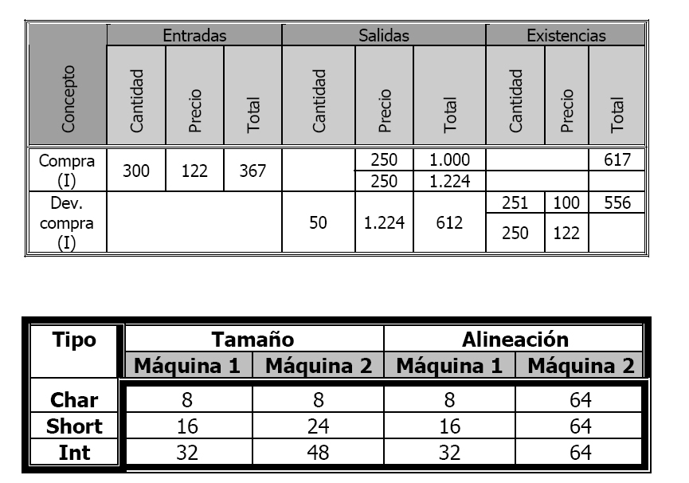

Fuente: elaboración propia.

anexos

Estas páginas contienen información “recopilada de otras fuentes” no deben continuar con la numeración de figuras y tablas.

Anexo 1. Mapa de Guatemala

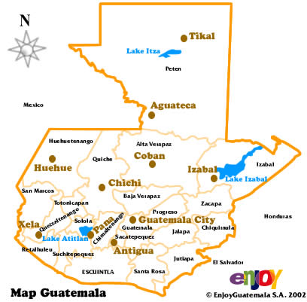

Fuente: Instituto Geográfico Nacional. *Mapa de Guatemala*. www.ine.gob.gt. Consulta: septiembre de 2014.